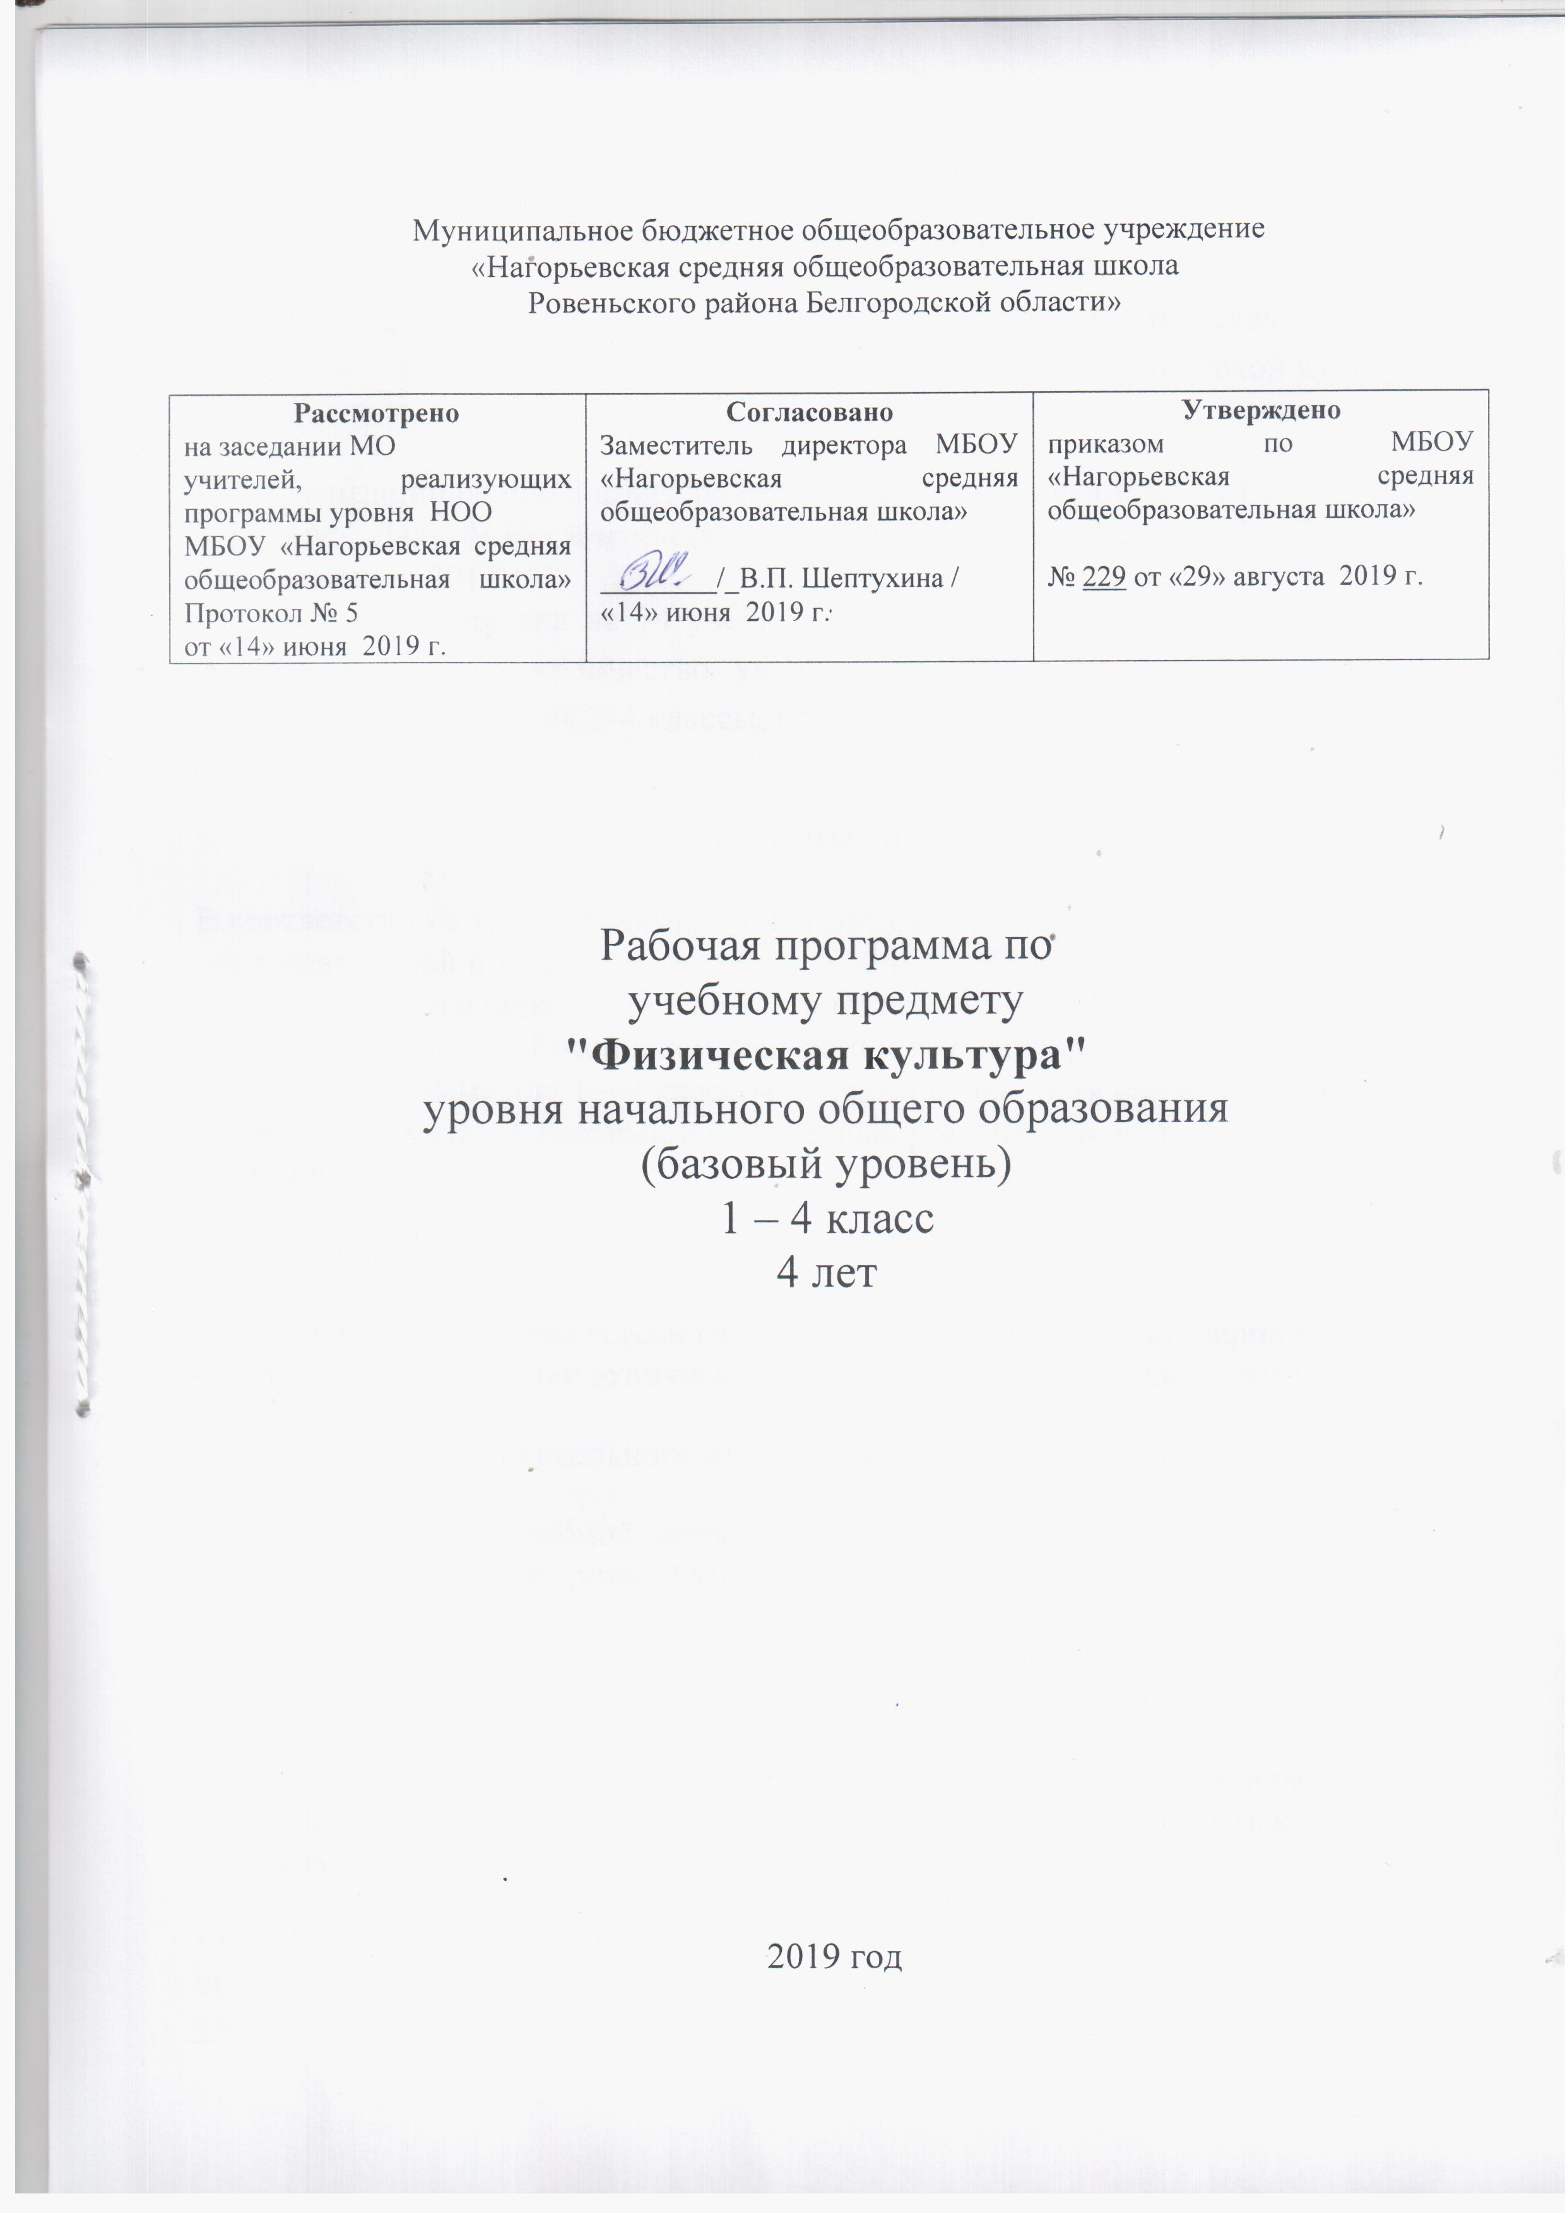

I Пояснительная записка

Рабочая программа по учебному предмету «Физическая культура», разработана на основе авторской рабочей программы по физической культуре 1- 4 классы. В.И. Лях, М.:«Просвещение», 2016 г.
При реализации рабочей программы используется следующий УМК:
Учебник: Лях, В.И. Физическая культура 1-4 классы./ В.И. Лях. - М.: Просвещение, 2017 г.
Программа рассчитана на 34 учебные недели, разработана для двух учебных занятий в неделю, количество учебных часов на уровень 270, количество учебных часов на год 68 2-4 классы, 66 1 класс.

II Планируемые результаты
В соответствии с требованиями к результатам освоения основной образовательной программы начального общего образования Федерального государственного образовательного стандарта (Приказ Министерства образования и науки Российской Федерации от 6 октября 2009 г. №373) данная рабочая программа для 1—4 классов направлена на достижение учащимися личностных, метапредметных и предметных результатов по физической культуре.
Личностные результаты
• формирование чувства гордости за свою Родину, российский народ и историю России, осознание своей этнической и национальной принадлежности;
• формирование уважительного отношения к культуре других народов;
• развитие мотивов учебной деятельности и личностный смысл учения, принятие и освоение социальной роли обучающего;
• развитие этических чувств, доброжелательно и эмоционально-нравственной отзывчивости, понимания и сопереживания чувствам других людей;
• развитие навыков сотрудничества со сверстниками и взрослыми в разных социальных ситуациях, умение не создавать конфликты и находить выходы из спорных ситуаций;
• развитие самостоятельности и личной ответственности за свои поступки на основе представлений о нравственных нормах, социальной справедливости и свободе;
• формирование эстетических потребностей, ценностей и чувств;
• формирование установки на безопасный, здоровый образ жизни.
Метапредметные результаты
• овладение способностью принимать и сохранять цели и задачи учебной деятельности, поиска средств её осуществления;
• формирование умения планировать, контролировать и оценивать учебные действия в соответствии с поставленной задачей и условиями её реализации; определять наиболее эффективные способы достижения результата;
• определение общей цели и путей её достижения; умение договариваться о распределении функций и ролей в совместной деятельности; осуществлять взаимный контроль в совместной деятельности, адекватно оценивать собственное поведение и поведение окружающих;
• готовность конструктивно разрешать конфликты посредством учёта интересов сторон и сотрудничества;
• овладение начальными сведениями о сущности и особенностях объектов, процессов и явлений действительности в соответствии с содержанием конкретного учебного предмета;
• овладение базовыми предметными и межпредметными понятиями, отражающими существенные связи и отношения между объектами и процессами.
Предметные результаты
• формирование первоначальных представлений о значении физической культуры для укрепления здоровья человека (физического, социального и психического), о её позитивном влиянии на развитие человека (физическое, интеллектуальное, эмоциональное, социальное), о физической культуре и здоровье как факторах успешной учёбы и социализации;
* овладение умениями организовывать здоровьесберегающую жизнедеятельность (режим дня, утренняя зарядка, оздоровительные мероприятия, подвижные игры и т.д.);
• формирование навыка систематического наблюдения за своим физическим состоянием, величиной физических нагрузок, данными мониторинга здоровья (рост, масса тела и др.), показателями развития основных физических качеств (силы, быстроты, выносливости, координации, гибкости).
III. Содержание учебного предмета «Физическая культура»
Знания о физической культуре
Физическая культура. Физическая культура как система разнообразных форм занятий физическими упражнениями по укреплению здоровья человека. Ходьба, бег, прыжки, лазанье, ползание, ходьба на лыжах, плавание как жизненно важные способы передвижения человека.
Правила предупреждения травматизма во время занятий физическими упражнениями: организация мест занятий, подбор одежды, обуви и инвентаря.
Из истории физической культуры. История развития физической культуры и первых соревнований. Связь физической культуры с трудовой и военной деятельностью.
Физические упражнения. Физические упражнения, их влияние на физическое развитие и развитие физических качеств. Физическая подготовка и её связь с развитием основных физических качеств. Характеристика основных физических качеств: силы, быстроты, выносливости, гибкости и равновесия.
Физическая нагрузка и её влияние на повышение частоты сердечных сокращений.
Способы физкультурной деятельности
Самостоятельные занятия. Составление режима дня. Выполнение простейших закаливающих процедур, комплексов упражнений для формирования правильной осанки и развития мышц туловища, развития основных физических качеств; проведение оздоровительных занятий в режиме дня (утренняя зарядка, физкультминутки).
Самостоятельные наблюдения за физическим развитием и физической подготовленностью. Измерение длины и массы тела, показателей осанки и физических качеств. Измерение частоты сердечных сокращений во время выполнения физических упражнений.
Самостоятельные игры и развлечения. Организация и проведение подвижных игр (на спортивных площадках и в спортивных залах).
Физическое совершенствование
Физкультурно-оздоровительная деятельность
Комплексы физических упражнений для утренней зарядки, физкультминуток, занятий по профилактике и коррекции нарушений осанки.
Комплексы упражнений на развитие физических качеств.
Комплексы дыхательных упражнений. Гимнастика для глаз.
Спортивно-оздоровительная деятельность
Гимнастика с основами акробатики. Организующие команды и приемы. Строевые действия в шеренге и колонне; выполнение строевых команд.
Акробатические упражнения. Упоры; седы; упражнения в группировке; перекаты; стойка на лопатках; кувырки вперёд и назад; гимнастический мост.
Акробатические комбинации. Например: 1) мост из положения лёжа на спине, опуститься в исходное положение, переворот в положение лёжа на животе, прыжок с опорой на руки в упор присев; 2) кувырок вперёд в упор присев, кувырок назад в упор присев, из упора присев кувырок назад до упора на коленях с опорой на руки, прыжком переход в упор присев, кувырок вперёд.
Упражнения на низкой гимнастической перекладине: висы, перемахи.
Гимнастическая комбинация. Например, из виса стоя присев толчком двумя ногами перемах, согнув ноги, в вис сзади согнувшись, опускание назад в вис стоя и обратное движение через вис сзади согнувшись со сходом вперёд ноги.
Опорный прыжок: с разбега через гимнастического козла.
Гимнастические упражнения прикладного характера. Прыжки со скакалкой. Передвижение по гимнастической стенке. Преодоление полосы препятствий с элементами лазанья и перелезания, переползания, передвижение по наклонной гимнастической скамейке.
Лёгкая атлетика. Беговые упражнения: с высоким подниманием бедра, прыжками и с ускорениемv с изменяющимся направлением движения, из разных исходных положений; челночный бег; высокий старт с последующим ускорением.
Прыжковые упражнения: на одной ноге и двух ногах на месте и с продвижением; в длину и высоту; спрыгивание и запрыгивание;
Броски: большого мяча (1кг) на дальность разными способами.
Метание: малого мяча в вертикальную цель и на дальность.
Лыжные гонки. Передвижение на лыжах; повороты; спуски; подъёмы; торможение.
Плавание. Подводящие упражнения: вхождение в воду; передвижение по дну бассейна; упражнения на всплывание; лежание и скольжение; упражнения на согласование работы рук и ног. Проплывание учебных дистанций: произвольным способом.
Подвижные и спортивные игры. На материале гимнастики с основами акробатики: игровые задания с использованием строевых упражнений, упражнений на внимание, силу, ловкость и координацию.
На материале легкой атлетики: прыжки, бег, метания и броски; упражнения на координацию, выносливость и быстроту.
На материале лыжной подготовки: эстафеты в передвижении на лыжах, упражнения на выносливость и координацию..
На материале спортивных игр.
Футбол: удар по неподвижному и катящемуся мячу; остановка мяча; ведение мяча; подвижные игры на материале футбола.
Баскетбол: специальные передвижения без мяча; ведение мяча; броски мяча в корзину; подвижные игры на материале баскетбола.
Волейбол: подбрасывание мяча; подача мяча; приём и передача мяча; подвижные игры на материале волейбола.

IV. Тематическое планирование с указанием количества
часов, отводимых на освоение каждой темы.

1 класс

№ п/п | Раздел программы | Количество  часов
1 | Лёгкая атлетика | 16
2 | Подвижные игры | 26
3 | Гимнастика | 12
4 | Плавание | -
5 | Лыжная подготовка | 12
5 | Всего  часов | 66

2 класс

№ п/п | Раздел программы | Количество  часов
1 | Лёгкая атлетика | 18
2 | Подвижные игры | 26
3 | Гимнастика | 12
4 | Плавание | -
5 | Лыжная подготовка | 12
5 | Всего  часов | 68

3 класс

№ п/п | Раздел программы | Количество  часов
1 | Лёгкая атлетика | 14
2 | Подвижные игры | 24
3 | Гимнастика | 12
4 | Плавание | 4
5 | Лыжная подготовка | 14
5 | Всего  часов | 68

4 класс

№ п/п | Раздел программы | Количество  часов
1 | Лёгкая атлетика | 14
2 | Подвижные игры | 24
3 | Гимнастика | 12
4 | Плавание | 4
5 | Лыжная подготовка | 14
5 | Всего  часов | 68

